МКОУ «Новокаякентская СОШ»
с. Новокаякент
Каякентский район Республика Дагестан

Дидактический материал по теме:
«Оплодотворение. Образования плодов и семян»
(для учащихся 6 классов)

Автор: учитель биологии
МКОУ «Новокаякентская СОШ»
Умалатова Равганият Бийбулатовна

с.Новокаякент
2017 г.

Пояснительная записка
Данный дидактический материал по теме «Оплодотворение. Образование плодов и семян» рекомендуется для учащихся 6 классов. Материал включает карточки, на которые учащиеся дают письменный ответ. Карточки рекомендуются для проверки знаний, учащихся об оплодотворении и образовании плодов и семян.
Задачи: проверка знания учащихся об оплодотворении и образовании плодов и семян.
Оборудование: карточки с заданиями.
Деятельность учащихся: написание учащимися ответов на карточки.
Деятельность учителя: обеспечение учащихся листками и карточками. Проверка и анализ ответов на карточки.
Дидактический материал по теме «Оплодотворение. Образование плодов и семян»
Карточка № 1
1.Вставьте в текст пропущенные термины из предложенного перечня, используя для этого цифровые обозначения. Запищите в текст цифры, выбранных ответов, а затем получившуюся последовательность цифр (по тексту) запищите в таблицу.

Оплодотворение - это процесс слияние … (А) и …(Б) половых гамет.
У цветковых растений происходит … … (В). Один спермий сливается с … … . (Г) клеткой, второй … (Д) сливается с яйцеклеткой.
Перечень терминов:
1) двойное оплодотворение
2) сперматозоид
3) спермий
4) яйцеклетка
5) центральная клетка
Ответ:
А | Б | В | Г | Д

2. Какие два процесса должны произойти, чтобы образовался плод с семенами?
Карточка № 2
1.Какой процесс показан на рисунке? Какие структуры цветка обозначены на рисунке под цифрами 1-10? Ответ занесите в таблицу.

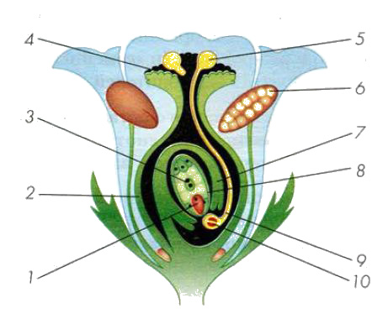
Ответ:
1
2
3
4
5
6
7
8
9
10

2. Что такое оплодотворение? Кем было открыто двойное оплодотворение?

Карточка № 3
1.Какой процесс изображен на рисунке? Опишите как образуются плоды с семенами используя рисунок.

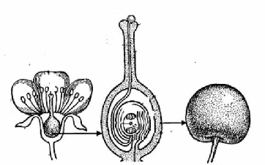

2.Ответить на вопросы.
1.Почему процесс оплодотворения цветковых растений называют двойным?
2.Что такое плод?
3.Что такое эндосперм?

Источники информации:
1.Биология: учебник для 6 класса общеобразовательных учреждений. Линия Ракурс» / Т.А. Исаева, Н.И. Романова.- 2 -е изд..-М.: ООО « Русское слово- учебник», 2013 г.-224 с.-(ФГОС. Инновационная)
2.http://doklad-referat.ru/public/page_images/416/4.jpg оплодотворение
3.http://gigabaza.ru/images/7/12415/53e85aab.gif оплодотворение

